花蓮縣忠孝國小108年幼女童軍社區服務學習活動照片
一、活動日期：民國108年11月15日、16日二天。
二、活動地點：秀林國小、聲遠老人之家、禪光育幼院、七星潭、慈濟花蓮靜思堂、慈
濟醫院、
三、活動內容：
（一）關懷活動-藝能饗宴、社區服務-行善100。
（二）分站活動-無障礙環境生活體驗、生命教育宣導。
（三）參觀活動-參觀慈濟靜思堂、吉安好客藝術村。
（四）環境教育-秀林國小、七星潭。
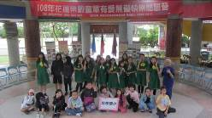 |  | 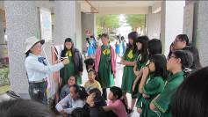 | 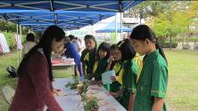
女童軍團參訪秀林國小 |  | 分站活動-學習打繩結 | 分站活動-認識植物
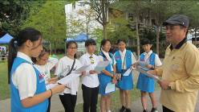 |  | 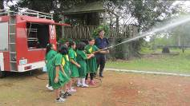 | 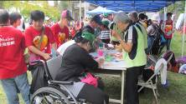
分站活動-童軍歌曲教唱 |  | 分站活動-消防演習 | 分站活動-手工藝製作
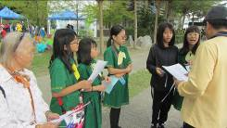 | 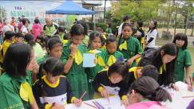 |  |  | 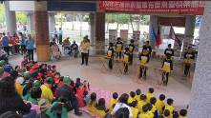
分站活動-童軍歌曲教唱 | 分站活動-手工藝製作 |  |  | 太魯閣族樂器表演
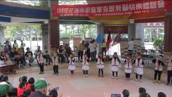 | 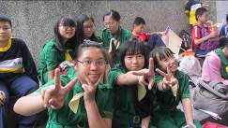 |  |  | 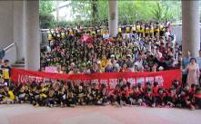
太魯閣族歌唱表演 | 我們在秀林國小快樂學習 |  |  | 全體大合照

花蓮縣忠孝國小108年幼女童軍社區服務學習活動照片
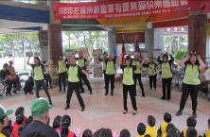 | 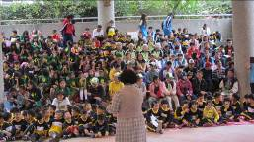 | 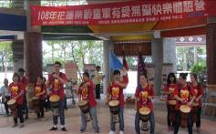
文化局志工表演舞蹈 | 畢士大視障姊姊表演歌唱 | 慢飛天使擊鼓表演
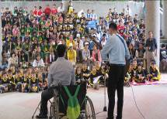 | 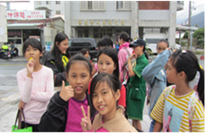 | 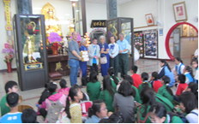
畢士大水龍頭樂團表演 | 關懷聲遠老人之家 | 參觀禪光育幼院
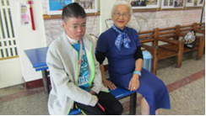 | 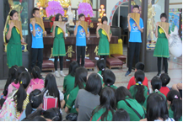 | 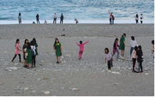
關懷泡泡龍哥哥 | 康樂國小表演排笛 | 七星潭淨灘
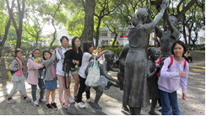 | 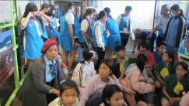 | 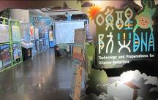
慈濟醫院公園 | 慈濟靜思堂地下室 | 參加喚醒防災DNA活動
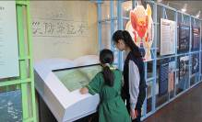 | 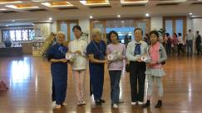 | 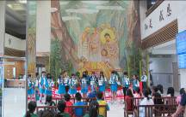
10項徵答非常豐富 | 本校獲獎學生合影 | 慈濟醫院大廳表演

花蓮縣忠孝國小109年幼女童軍社區服務學習活動照片
一、活動日期：民國109年11月27日、28日二天。
二、活動地點：花蓮縣銅門國小、花蓮溪口國家級重要溼地、洄瀾灣開心農場、新天堂
樂園、慈濟大學竹軒、慈濟靜思堂。
三、活動內容：
（一）關懷活動-藝能饗宴、社區服務-行善100。
（二）分站活動-戶外活動安全教育、毒品與菸害防制、繪畫、手工藝、舞蹈、太魯
閣族文化生活體驗 (1.迎賓舞2.射箭體驗3.竹筒飯體驗4.手工藝 DIY 5.民
俗植物認識6.太魯閣族遷徙史)。
（三）參觀活動-參觀慈濟靜思堂特展及印尼美食品嚐、童玩體驗活動。
（四）生態與環境教育-花蓮溪口國家級重要溼地賞鳥、參觀洄瀾灣開心農場
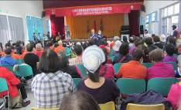 | 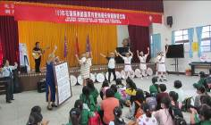 | 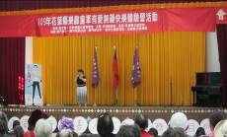
大家相見歡 | 太魯閣族歌唱表演 | 畢士大吳傳琴小姐歌唱表演
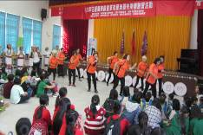 | 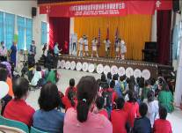 | 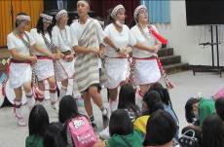
花蓮市社區媽媽舞蹈表演 | 太魯閣族舞蹈表演 | 她們是歌舞表演的專業人士
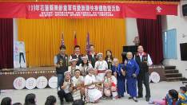 | 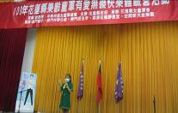 | 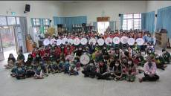
長官來賓與太魯閣族人合照 | 妍雅帶領複誦諾言規律 | 全體合照
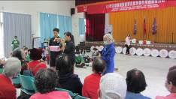 | 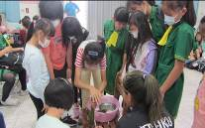 | 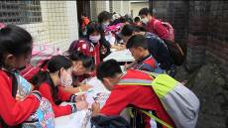
銅門村長指導竹筒飯製作 | 大家學習竹筒飯製作 | 繪畫-太魯閣族服飾

花蓮縣忠孝國小109年幼女童軍社區服務學習活動照片
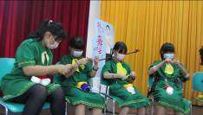 | 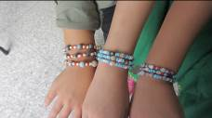 | 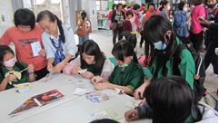
太魯閣文化-薏苡串珠 | 薏苡串珠作品展示 | 手工藝-摺紙花
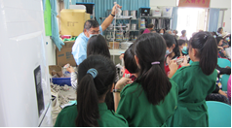 | 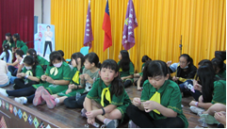 | 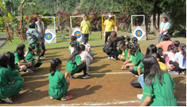
結繩指導 | 大家都很用心學習 | 太魯閣族射箭專家指導
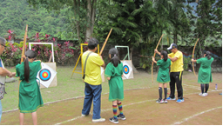 | 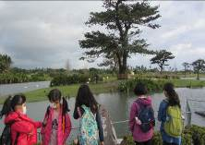 | 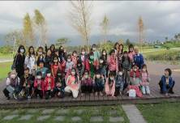
射箭體驗 | 開心農場池塘賞鳥 | 本校師生合影
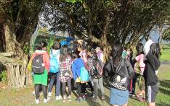 | 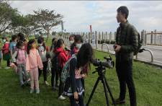 | 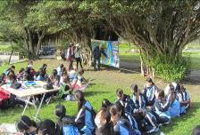
研究花蓮溪口鳥類圖鑑 | 望遠鏡發現魚鷹 | 石明卿教授解說鳥類生態

花蓮縣忠孝國小109年幼女童軍社區服務學習活動照片
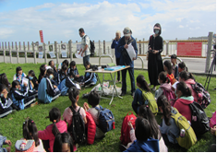 | 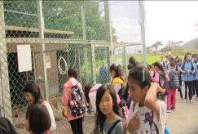 | 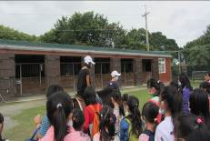
有獎徵答獎品豐富 | 開心農場參加鳥園 | 開心農場參觀騎馬
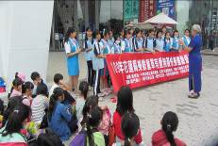 | 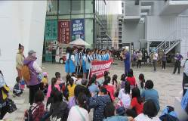 | 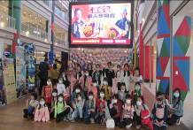
壽豐國中合唱團歌唱表演 | 群眾駐足觀賞 | 團員在新天堂樂園大合照
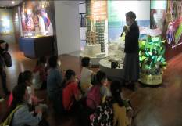 | 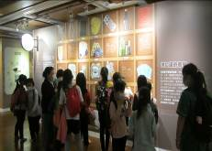 | 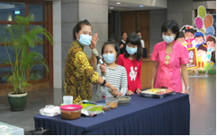
地震災害解說 | 海洋垃圾展示 | 印尼水果沙拉製作
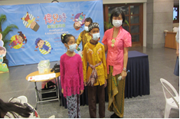 | 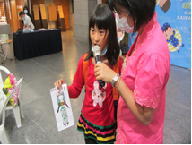 | 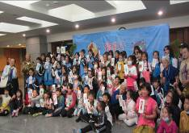
印尼兒童及婦女服裝展示 | 學習服裝設計心得報告 | 參加憶兒時活動大合照

